REKAYASA PERANGKAT LUNAK REKAPITULASI NILAI AKADEMIK MENGGUNAKAN BAHASA PEMROGRAMAN JAVA
(Studi Kasus : SDN 14 Rambang)
Andri Santara¹, Vivi Sahvitri, S.Kom., M.M.², Hutrianto, M.M., M.Kom³.
¹⁾Mahasiswa Teknik Informatika Universitas Bina Darma²⁾Dosen Ilmu Komputer ³⁾Dosen Ilmu Komputer. Jl. Jend A Yani No. 12 Plaju Palembang 30265
Email: Andry.12142111@gmail.com¹⁾,vivi_sahfitri@binadarma.ac.id²⁾hutrianto@binadarma.ac.id³⁾

Abstrak, Perangkat lunak merupakan salah satu bentuk sarana pendukung dan pembantu dalam hal mempermudah suatu pekerjaan manusia. SDN 14 Rambang merupakan salah satu sekolah yang pada pengolahan data nilai Rapor siswanya masih terbilang manual dan belum memanfaatkan teknologi komputer dan databasenya, Aplikasi Rekapitulasi Nilai Akademik dibangun guna memenuhi kebutuhan rekap data dan pengolahan data nilai Rapor serta pengarsipannya. Aplikasi Rekapitulasi Nilai Akademik ini dibangun menggunakan bahasa pemrograman Java dan dengan memanfaatkan MySQL sebagai database penyimpanan data nilai, Aplikasi ini merupakan aplikasi dekstop yang dapat digunakan oleh guru dan pegawai, gurudan pegawai berperan sebagai User atau pengguna. Dalam aplikasi ini guru memungkinkan untuk melakukan pengecekan nilai siswa, namun tidak untuk menginput atau mengolah nilai, sedangkan pegawai atau operator dapat melakukan penginputan nilai siswa dan pengeditan jika diperlukan.Dalam pembuatan Aplikasi Rekapitulasi Nilai Akademik ini penulis menggunakan metode USDP (Unified Softwere Development Process) sebagai pengembangan sistem/perangkat lunak dan bahasa pemodelan dengan UML (Unified Modeling Language). Tahapan pada USDP meliputi model Analisis, model Perancangan, model Deploymen, model Implementasi dan model Pengujian sehingga perangkat lunak yang dihasilkan berorientasi objek serta sesuai keinginan pengguna dan pembuat, dalam hal ini Penulis dan pihak SDN 14 Rambang.

- Pendahuluan
1.1 Latar Belakang
Perkembangan teknologi informasi saat ini sudah jauh berkembang dan terus berlangsung hingga membawa kita untuk terus berdampingan dengan teknologi dan informasi. Di sisi lain, banyak instansi atau organisasi telah memanfaatkan perkembangan teknologi informasi ini dengan baik dan menjadikannya sebagai kebutuhan mereka dalam memberikan atau juga mendapatkan informasi, selain itu dengan berkembangnya teknologi dan informasi banyak juga instansi baik pemerintahan ataupun pendidikan yang telah beralih menggunakan system komputerisasi dalam proses pengolahan data, pencarian data dan juga penyimpanan data.
SDN 14 Rambang merupakan salah satu sekolah dasar yang terletak di jalan Kabupaten No 1 desa Sukarami, dimana sekoah ini telah berdiri cukup lama dan sudah banyak ikut serta menghasilkan generasi penerus bangsa yang cerdas dan berkualitas. Dalam pengelolaan data nilai siswanya sekolah dasar negeri ini pada dasarnya sama seperti sekolah pada umumnya yaitu masih menggunakan cara perekapan nilai yang terbilang cukup memakan waktu yang banyak, yaitu masih menggunakan pencatatan manual serta perhitungan yang berulang kali hanya untuk menentukan nilai akhir atau nilai akademik dari seorang siswa yang nantinya akan di cantumkan dalam buku Laporan atau Raport siswa.
Berdasarkan permasalahan yang ada, maka dibutuhkan suatu perangkat lunak berbasis desktop meliputi suatu aplikasi yang tidak hanya menginput namun juga bisa dicetak langsung sebagai rapor sementara yang nantinya akan dituliskan pada buku rapor siswa oleh walikelas atau juga sebagai arsip wali kelas. Dengan adanya aplikasi berbasis desktop ini diharapkan nantinya akan mempermudah seorang wali kelas untuk mengelolah nilai akademik siswa serta mengarsipkan nilai, Serta diharapkan juga agar dapat membantu meningkatkan kinerja para walikelas pada SDN 14 Rambang.
1.2 Batasan Masalah
Adapun batasan permasalahan dalam penelitian ini sebagai berikut :
- Pembuatan perangkat lunak hanya berbasis desktop.
- Nilai yang dikelolah meliputi nilai UH (ulangan Harian), UTS (Ujian Tengah Semeser) dan UAS (Ujian Akhir Semester).
- Bahasa pemrograman menggunakan bahasa pemrograman Java.
- Analisis dan Perancangan
- Java
Bahasa pemrograman yang digunakana Java adalah bahasa pemrograman yang terkenal. Java banyak digunakan untuk membangun program, dirilis pertama kali pada tahun 1995 oleh SunMicrosystem.Penciptanya adalah James Gosling. Java berorientasi pada objek[1].
- Perangkat Lunak
Semntara itu, Prangkat lunak adalah intruksi langsung komputer untuk melakukan pekerjaan dan dapat melakukan di setiap aspek kehidupan modern dari aplikasi yang kritis untuk hidup (life-critical), seperti perangkat pemantauan medis dan perangkat tenaga listrik sampai perangkat hiburan, seperti video game[3].

- Metode USDP
Metode pengembangan perngkat lunak yang di gunakan adalah metode USDP (Unified Softwere Development Process) merupakan proses kerja pengembangan sistem/perangkat lunak menggunakan bahasa pemrograman yang berorientasi objek, yang prosesnya diawali dengan pembuatan Use Case, yang pada prinsipnya dibuat untuk mendapatkan spesifikasi kebutuhan pengguna[2]. Metode ini terdiri dari beberpa model yang meliputi Model Analisa, Model Perancangan, Model Deployment, Model Implementasi dan Model Testing.
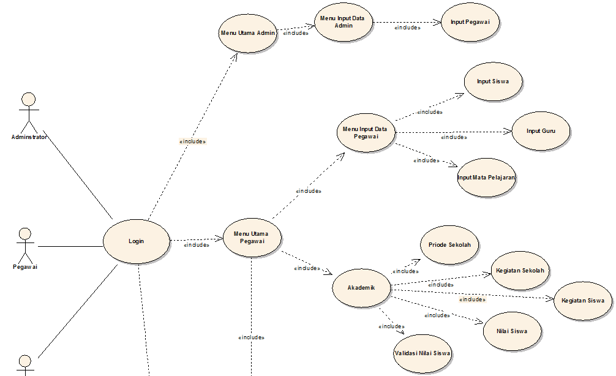
- Perancngan

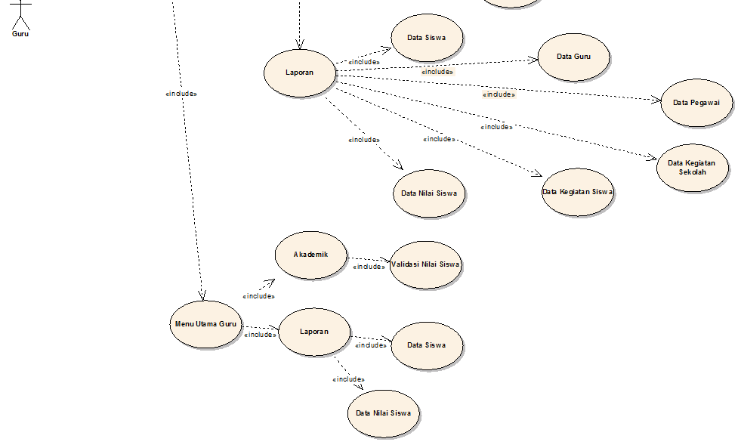

Gambar 1Use Case Diagram Aplikasi
Dari use case diatas bisa di lihart bahwa fungsi utama seorang operator adalah mengelolah semua data yang ada pada aplikasi yang berkaitan dengan rekap nilai dan sebagainya, sedangkan seorang guru berfungsi untuk memastikan bahwa nilai yang sudah di input atau dikelolah oleh seorang operator benar atau sudah sesuai. Sementara itu tugas Amin adalah bisa melakukan semua kegiatan yang dilakukan oleh operator namun pada admin ada hal yang bisa dilakukan lain seperti penambahan operator baru hal ini dikarenakan untuk membatasi hak akses yang bisa dilakukan oleh operator dan penambahan operator juga harus seizin pihak terkait, dalam hal ini bapak kepala sekolah SDN 14 Rambang.
- Hasil dan Pembahasan
- Hasil
Dari penelitian yang telah dilakukan, maka dihasilkan sebuah aplikasi Rekapitulasi Nilai Akademik SDN 14 Rambang. Aplikasi ini dibangun dengan menggunakan bahasa pemrograman java yang memanfaatkan tools pembantu berupa aplikasi Neetbeans 8.0.2, dimana toolsneetbeans tersebut merupakan sebuah pembantu pembuatan perangkat lunak berbasis bahasa java yang mendukung pemrograman berorientasi objek. Selain itu dalam pembuatanya juga aplikasi rekaptulasi nilai ini memanfaatkan MySQL sebagai database atau penyimpanan datanya.Metode pengumpulan data yang peneliti gunakan dalam penelitian ini berupa wawancara, kepustakaan dan observasi langsung, sedangkan metode pengembangan perangkat lunak yang digunakan meliputi metode USDP (Unified Softwere Development Process). Dalam metode ini terdiri dari lima tahapan atau model berupa model Analisis, model Perancangan, model Deployment, model Implementasi dan Testing.
Pada perangkat lunak rekapitulasi nilai akademik ini, terdapat dua pengguna dan satu administrator, pengguna tersebut bertugas sebagai operator dan guru.Tugas dari operator adalah mengelola semua data rekaptulasi nilai.Pada halaman operator mempunyai beberapa menu yaitu menuInputData Nilai, Akademik, Laporan, dan Keluar. Sedangkan tugas dari user yang bertugas sebagai Guru adalahdan memastikan nilai yang telah di input oleh operator sekolah sudah sesuai atau belum sesuai. Pada halam Guru terdapat beberapa menu yang meliputi menu Akademik, menu Laporan, dan menu Keluar.

  - Pembahasan
Berikut ini adalah pembahasan dari hasil ujicoba atau testing Aplikasi Rekapitulasi Nilai Akademik SDN 14 Rambang, baik dari Admin, Operator maupun Guru. Berikut ini adalah tampilan dari masing-masing menu yang ada pada Aplikasi Rekaptulasi Nilai Akademik SDN 14 Rambang.
- Tampilan FormLogin
Untuk menggunakan perangkat lunak ini, maka user terlebih dahulu harus melakukan login dengan cara menginput Id Guru/ Id Pegawai dan password yang sebelumnya telah terdaftar. Ketika login berhasil maka akan ada pemberitahuan bahwa user tersebut tercatat sebagai Admin, Operator atau Guru dan jika terjadi kesalahan maka aplikasi ini juga akan otomatis memberikan peringatan dan meminta melakukan login ulang.

- Halaman Utama
Setelah login berhasil maka akan tampil halaman utama dari aplikasi rekapitulasi nilai akademik, jika login sebagai admin atau administrator maka semua aktifitas bisa dilakukan baik aktifitas Operator atau Guru. Menu-menu yang ada pada halaman utama admin hampir sama dengan menu yang ada pada Operator, namun pada operator tidak terdapat submenuInputData Pegawai hal ini dikarenakan untuk hak akses penambahan pegawai baru maka harus mendapat persetujuan terlebih dahulu oleh pihak yang terkait, dalam hal ini adalah bapak Kepala Sekolah SDN 14 Rambang.
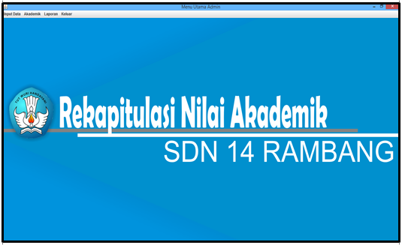
Gambar 2 Halaman Utama Aplikasi
- Tampilan Form Nilai Siswa
Halaman ini berfungsi untuk menginput nilai siswa yang berisi keterangan priode, kelas, NIS, dan mata pelajaran. Nilai yang di input meliputi nilai UH (Ulangan Harian), UTS (Ujian Tengah Semester), UAS (Ujian Akhir Sekolah) dan di lengkapi dengan KKM (Kriteria Ketuntasan Minimal) sehingga menghasilkan NA (Nilai Akhir). Berikut adalah tampilan dari form Nilai Siswa :
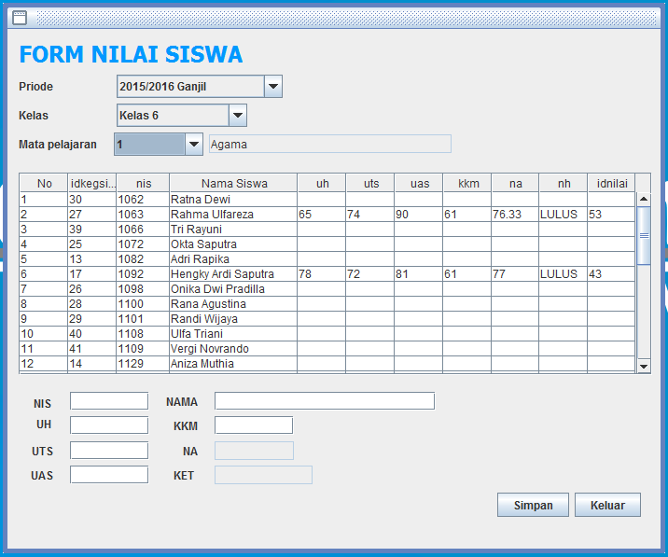

Gambar 3 Halaman Nilai Niswa
- Data Nilai
Halaman ini berfungsi untuk melihat nilai atau nilai rekaptulasi dari seorang siswa yang sudah direkap namun nilai yang tercantum merupakan nilai yang sudah ter input oleh operator plikasi. Berikut adalah tampilan data nilai dari seorang siswa:
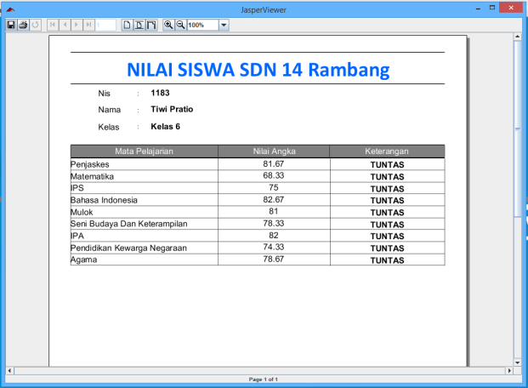

Gambar 4 Halaman Data Nilai Siswa

- Kesimpulan
Dari hasil dan pembahasan yang sudah dijelaskan maka dapat disimpulkan sebagai berikut :
- Aplikasi Rekapitulasi Nilai Akademik SDN 14 Rambang berhasil dibangun dengan menggunakan bahasa pemrograman Java.
- Perangkat lunak ini berhasil menjadi tempat penyimpanan data Rekaptulasi Nilai Siswa SDN 14 Rambang.
- Menu-menu yang terdapat pada Operator, dan Guru berjalan dengan baik dan sesuai dengan fungsinya serta perintah menghitung nilai akademik siswa berjalan sesuai dengan rumus yang telah di tentukan.
- Perintah mencetak file dapat berjalan dengan baik pada bahasa pemrograman java dan menghasilkan berupa document hasil cetakan sehingga lebih mempermudah perekapan nilai siswa.
- Perintah untuk pencarian data berjalan dengan baik pada aplikasi rekaptulasi Nilai akademik SDN 14 Rambang menggunakan bahasa pemrograman Java.

Refrensi

- Kadir, Abdul. 2012. Algoritma & Pemrograman Menggunakan Java. Yogyakarta : Penerbit Andi.
- Nugroho, Adi. 2010. Rekayasa Perangkat Lunak Berorientasi Objek Dengan Metode USDP.Yokyakarta : Penerbit Andi.
- Simarmata, Janner. 2010. Rekayasa Perangkat Lunak. Yokyakarta : Penerbit Andi.

